Den magiska påskjakten
Det var en gång en liten flicka som hette Saga. Hon älskade påsken, det var så roligt med påskäggen men framförallt den magiska påskjakten. Det var en rolig påskjakt som var en tradition i deras lilla stad. Sagas dröm var att vara med i den för det var en tävling och vinnaren fick 500 000 kronor. Men det var jättemånga som sökte att komma med, men även om Saga visste det så sökte hon varje år.
Det var en helt vanlig söndag och Sagas familj åt frukost. Sagas mamma gick ut och kollade om de hade fått någon post. Sagas mamma nästan sprang in och ropade: -Saga du har fått ett brev från påskjakten! Saga nästan slet upp brevet och började läsa. Där stod det att hon hade kommit med i påskjakten. Saga blev jätteglad så hon gick ut och letade efter stället som tävlingen skulle vara på.
Efter 10 minuter var de framme och tävlingen höll på i flera timmar. Men efter 4 timmar så var det dags för final. Finalen var den som kunde hitta flest påskägg. Sagas lag vann så de delade på pengarn och Saga blev jätteglad.
Snipp snapp snut så var sagan slut!

The magical Easter hunt
There was once a little girl named Saga. She loved Easter, it was so fun with the Easter eggs but above all the magical Easter hunt. It was a fun Easter hunt that was a tradition in their small town. Saga's dream was to take part in it because it was a competition and the winner received SEK 500,000. But there were a lot of people who applied to join, but even though Saga knew it, she applied every year.
It was a normal Sunday and Saga's family had breakfast. Saga's mother went out and checked if they had received any mail. Saga's mother almost ran in and shouted: -Saga you have received a letter from the Easter hunt! Saga almost tore open the letter and started reading. It said that she had joined the Easter hunt. Saga was very happy so she went out and looked for the place where the competition would be.
After 10 minutes they arrived and the competition lasted for several hours. But after 4 hours, it was time for the final. The final was the one that could find the most Easter eggs. Saga's team won so they shared the money and Saga was very happy.
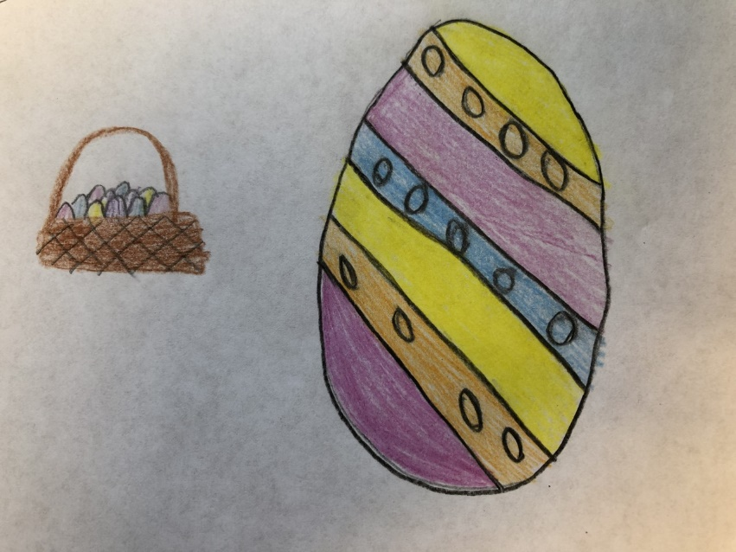
The end!

